1. RESUMEN:
Un resumen está compuesto de 5 elementos: 1. Problema, 2. Propuesta, 3. Dataset, 4. Medidas de Calidad, 5. Trabajo futuro
Ejemplo:
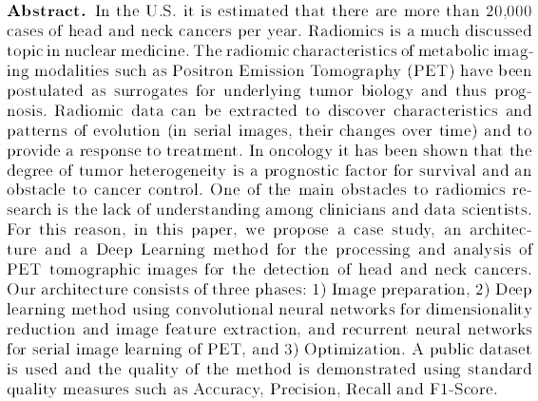

2. MÉTODO PROPUESTO
En esta subsección se explica el método propuesto, los parámetros del método y los algoritmos de los pasos más relevantes.
Ejemplo:
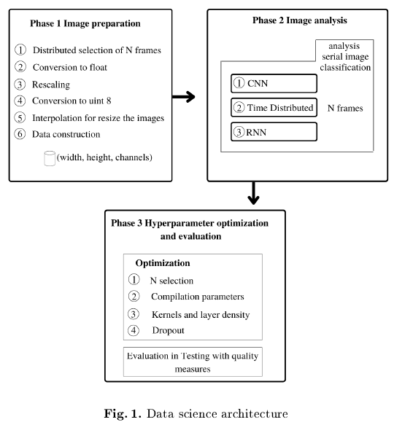

Tabla 1. Parámetros del método propuesto
Nombre | Descripción
N | Cantidad de frames seleccionados de cada paciente
step | Salto de base para selección aleatoria de frames
… | …

Ejemplo de algoritmos:
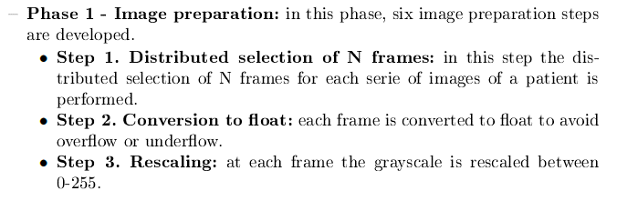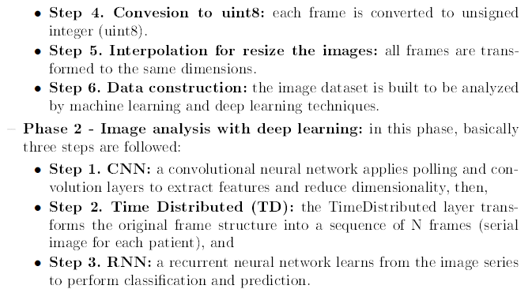
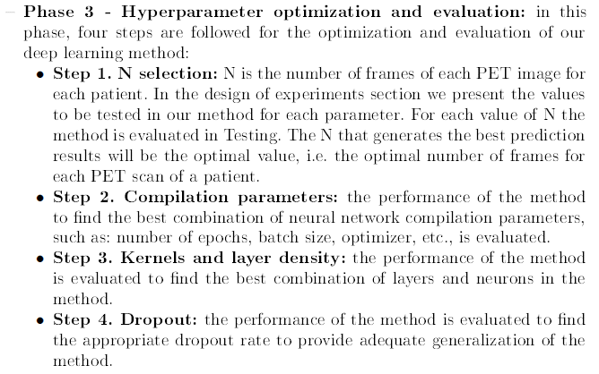

Otro ejemplo:
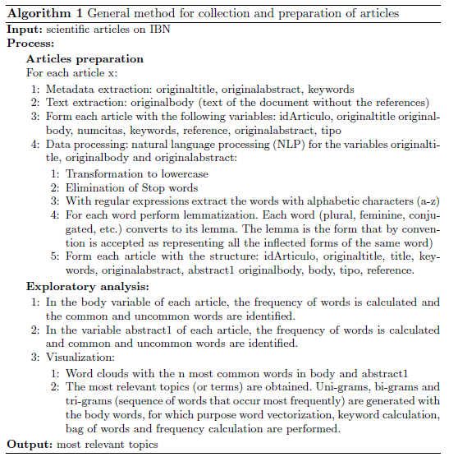

3. DISEÑO DE EXPERIMENTOS
Esta sección está dividida en dos subsecciones: 1) Características del dataset y 2) Parámetros de optimización de los métodos.
1) Características del dataset
Ejemplo:
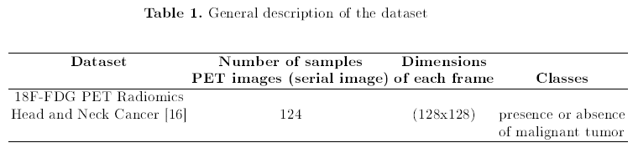

2) Parámetros de optimización de los métodos
Ejemplo:
Tabla 3. Parámetros de optimización de los métodos
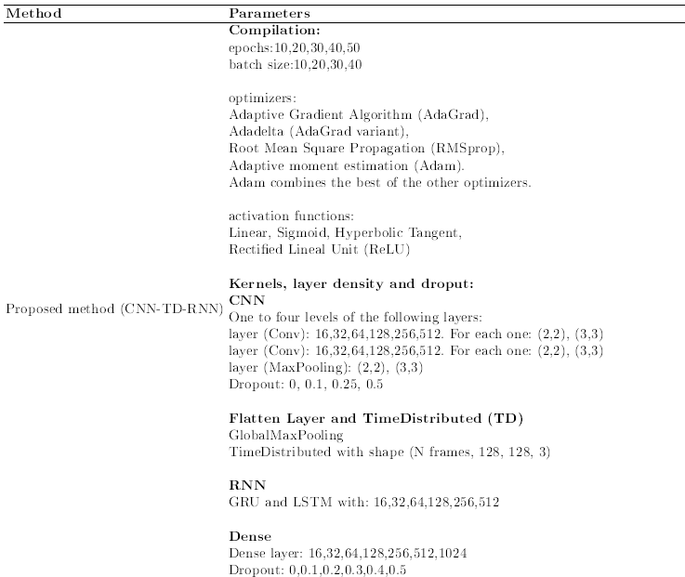
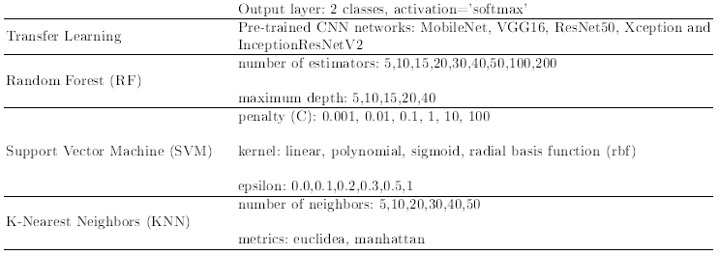

4. RESULTADOS Y DISCUSIÓN
Siguiendo los pasos del método propuesto y de los algoritmos, se presenta los siguientes resultados:
Ejemplo:
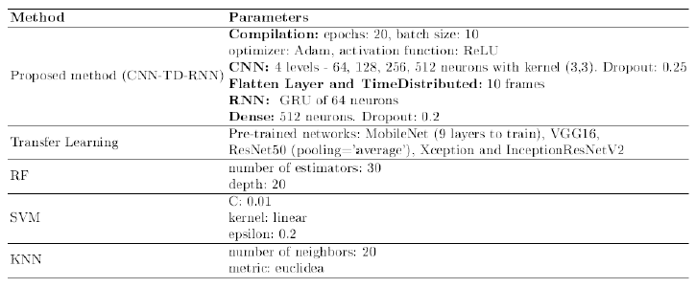
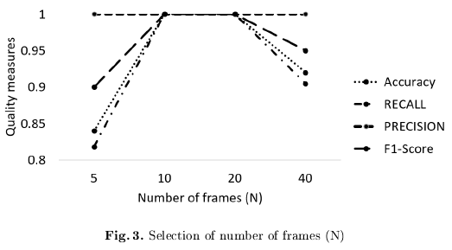
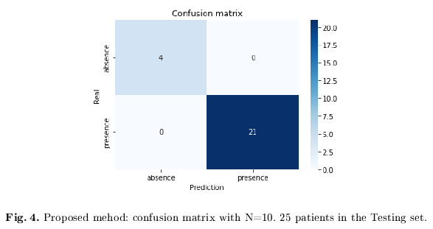
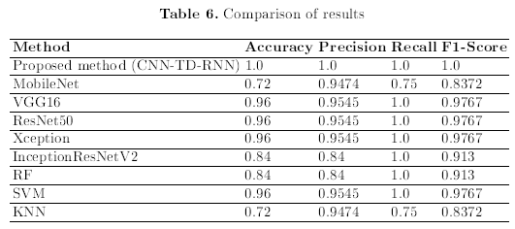
Esto nos indica que …
5. CONCLUSIONES
Detecting cancer in a person is a great challenge, it may or may not be curable depending on the type and stage of the cancer, type of treatment, among other factors. One of the main obstacles to radiomics research is the lack of understanding among clinicians and data scientists. For this reason, we have provided a case study, an architecture and a Deep Learning method for the processing and analysis of PET tomographic images for the detection of head and neck cancers. We have provided a set of experiments using a public dataset, standard quality measures and the comparison and discussion of machine learning methods. We have provided a set of notebooks for reproducibility of experiments and for the development of new methods from this case study. As future work, we consider, in addition to an inductive approach, to explore a hybrid approach that adds deductive artificial intelligence supported by expert knowledge modeling, in order to significantly improve the results. We intend to develop methods and experiment with modern learning techniques, such as reinforcement learning, ensemble methods, and techniques from other artificial intelligence approaches, such as rule-based, case-based, evolutionary, logic-based, and probability theory approaches. We also consider articulation, future image collection, processing and modeling, working together with medical institutions.
REFERENCIAS
No puede faltar la referencia al dataset:
Fuller, Clifton, Hesham Elhalawani, and Abdallah Mohamed. “MICCAI 2018 – Computational Precision Medicine Challenge: 18F-FDG PET Radiomics Risk Stratifiers in Head and Neck Cancer”. 29 July 2021. Web. 10 Dec. (2022). DOI: https://doi.org/10.6084/m9.figshare.15075195.v2

